# Repaso de representación de funciones de transferencia



1. De un sólo bloque:

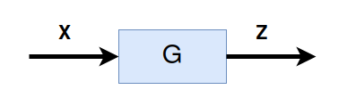

1. Sumar / Restar señales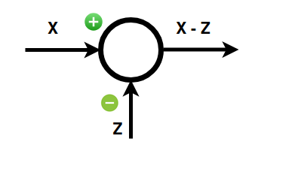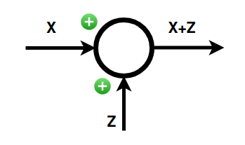



1. Bloques en serie: multiplicación de funciones:

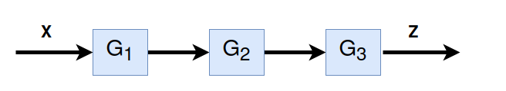



1. Bloques en paralelo: combinación lineal 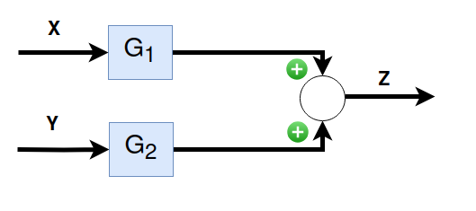



1. Sistema retroalimentado ***negativamente***:

|  |  |
| --- | --- |

Nota: Los sistemas realimentados negativamente generan señales de error, y son más propicios para generar señales estables.

**Ejercicio 1:** Demostrar que un sistema retroalimentado positivamente tiene la ecuación



**Ejercicio 2:** Dibuja el diagrama de bloques de estas funciones de transferencia

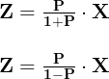

**Ejercicio 3:**  Obtén la función de transferencia de este sistema

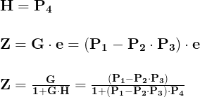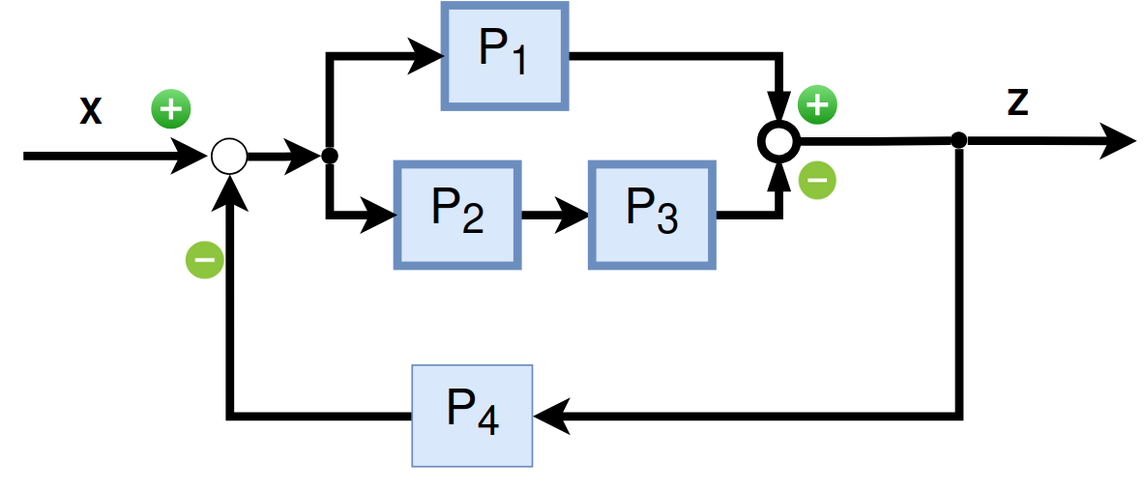

**Ejercicio 4:** Obtén la función de transferencia

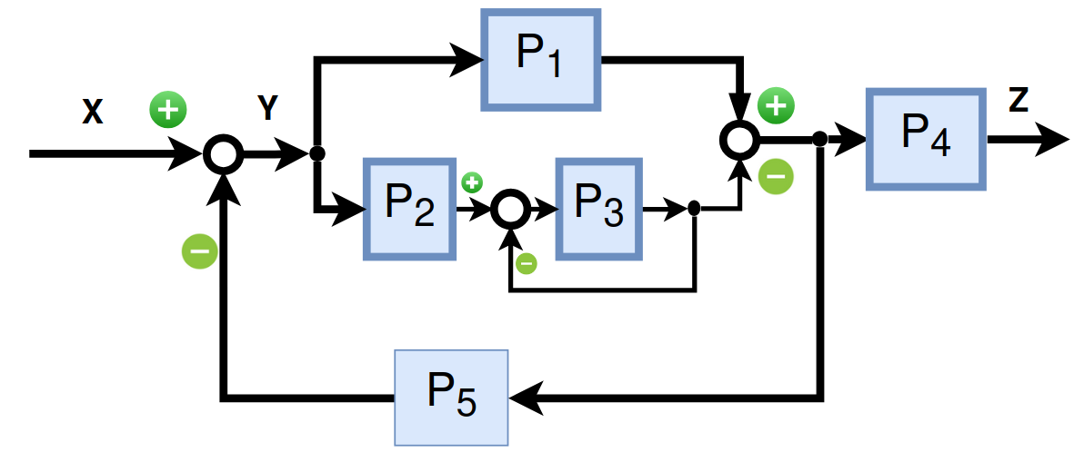

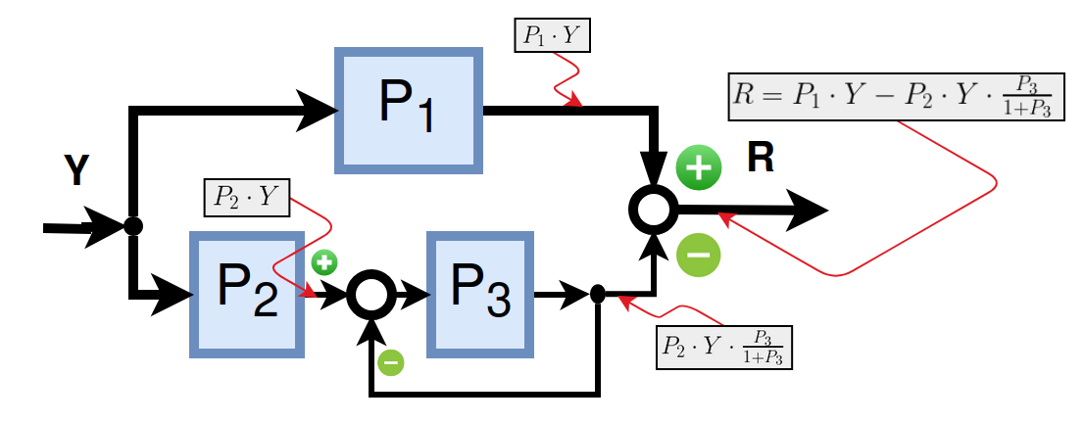

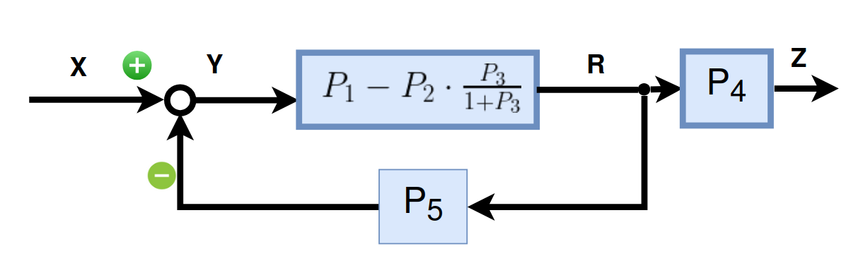

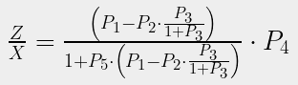

**Ejercicio 5:** Se sigue un sistema de control como el de la figura, siendo P1 = f(x)

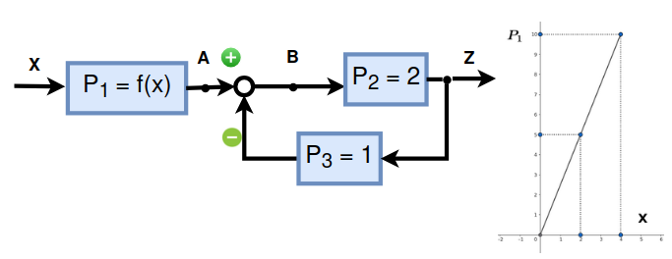

Calcular (a) El valor de la señal en A, B y Z cuando X = 4

Calcular (b) Calcular X cuando Z = 20 / 3

**Apartado A.**

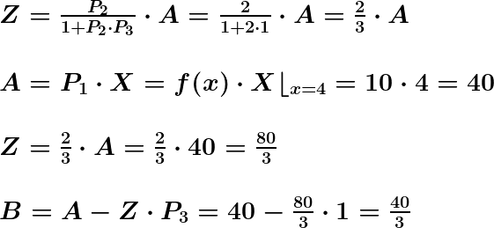

**Apartado B.**

Si $Z = \frac{20}{3}$ entonces $A = \frac{3}{2} \frac{20}{3} = 10$, luego es fácil ver que X = 2, f(2) = 5.

**Ejercicio 6:** Obtener la función de transferencia del sistema Z=f(X)

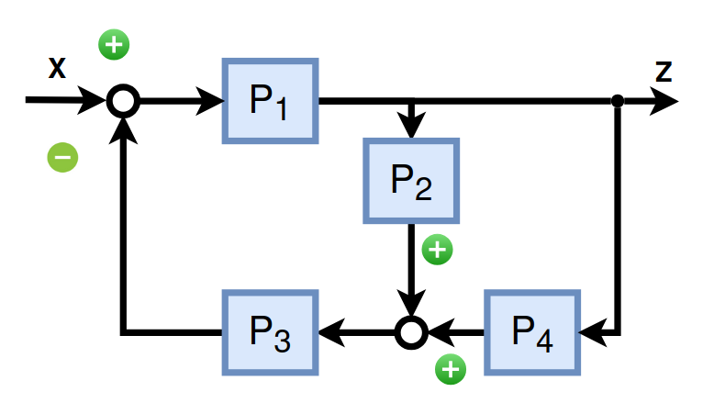

|  |  |
| --- | --- |
|  | |

**Ejercicio 7:** En el siguiente ejercicio calcular Z = f(Y) y Z = f(x)

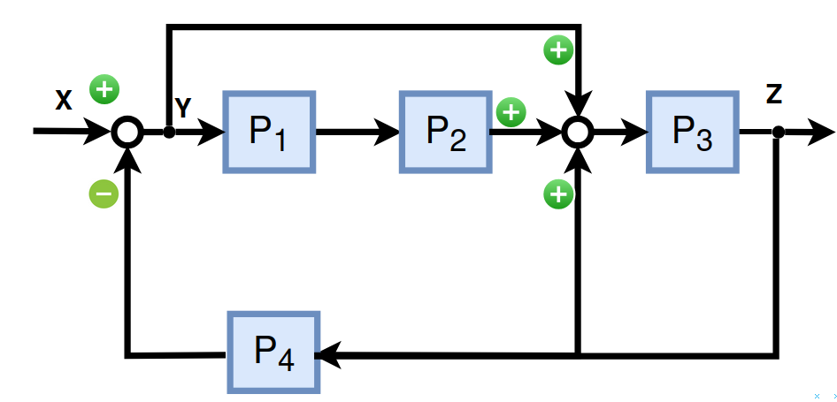

|  |  |
| --- | --- |
| Siendo la solución para Z=f(Y). Y para Z=f(X) | |

**Ejercicio 8:**  ¿Puede representarse el resultado Z=f(X) del ejercicio 7 por un sistema simple realimentado negativamente? 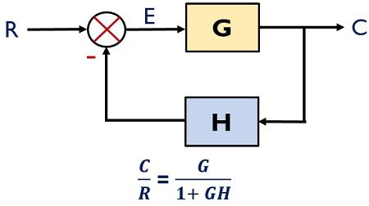

Sí. En un sistema realimentado negativamente…

Luego es cuestión de poner nuestro sistema de la forma $\frac{G}{1+GH}$ identificando qué hace de G y de H. 

Si de la ecuación…

Divido numerador y denominador por P4



Y de aquí puedo identificar $G = \frac{1}{P_{4}}$ y $H = \frac{1-P_{3}}{P_{3 }⋅\left(1+P_{1} ⋅P_{2}\right)}$

